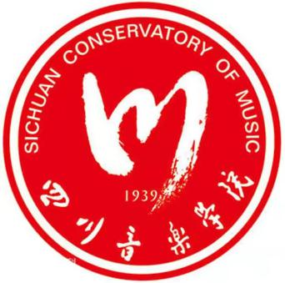

宣传部部长

特此认定！

你在担任2018届公共艺术系学生会 职位期间，工作中勤奋踏实、甘于奉献、积极参与完成各项团学组织工作；学习中刻苦努力，积极向上，充分起到模范引领作用。经考核评定，现认定为合格的学生干部。

倪舒杨

公共艺术系学生会

二〇一九年六月

同学：

认定书

**2018届公共艺术系学生干部**